＜配布資料＞
出会い系サイトのわな

出会い系サイトとは、インターネット上で出会いを求める男女向けに設けられている、自己ピーアールをしたり、メル友（メール交換相手）を選ぶための掲示板などをいいます。「彼氏・彼女募集」などと表示されています。
携帯電話に入会や登録を誘うメールが届き、サイトを見るように勧誘されることもあります。被害者や加害者とならないように内容を理解し、注意しましょう。
出会い系サイトの事件簿

年々増加する事件
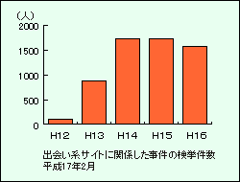
全事件のうち携帯電話を利用したものが
９６％をしめています。

被害者１，２８９人のうち１８歳未満の児童生徒が１，０８５人で約８４％をしめています。

－こんな事件が起こっています－
事件１ 少年数名は、共謀の上、携帯電話の出会い系サイトに「お金を持っている人、連絡下
さい。」と書き込みをした。それに応じた男性を「金を出せ、車はもらって行く。」な
どと脅し、金属バット等で男性を殴ってけがをさせ、乗用車などを脅し取った。
事件２ 少年は、携帯電話の出会い系サイトで知り合った女子中学生に、「花粉症の新薬のモニ
ターになって欲しい。」と言って睡眠薬を飲ませた上、わいせつな行為をした。
事件３ 少年は、携帯電話の出会い系サイトで知りあった無職の少女を小学校の校庭に呼び出
し、少女を押し倒して顔や手足に粘着テープを巻きつける等して金を奪おうとした。
事件４ 男性は、携帯電話の出会い系サイトで知り合った女子高生に対し、交際を続けさせる
ために、「写真を高校に送ってもいいよね。インターネットにのせてもいいよね。」な
どと携帯電話で再三にわたりメールを送り脅迫した。
事件５ 自らを医師と偽った男性が、携帯電話の出会い系サイトで知り合った女性に対し、結
婚の意志もないのに結婚を申し込んだ上で「財布をなくした」などと偽り、現金やキ
ャッシュカードをだまし取った。
資料：警察庁 http://www.npa.go.jp/

出会い系サイトなどに次のような書き込みをしただけで、
子どもでも処罰されます。
- １８歳未満の子どもを対象とした性交等に誘うこと
例）「女子中学生で僕とＨしてくれる人いませんか」（２６歳・会社員）
「私とＨしてくれる人いませんか」（１６歳・高校生）
- 金銭を示して１８歳未満の子どもを交際に誘うこと
例）「￥30,000で会ってくれる女子中学生はいませんか」（17歳・高校生）

被害者や加害者にならないために
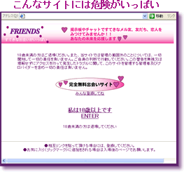
- 好奇心やちょっとした遊び心から「一度くらい見てみようか」、「ちょっと登録してみようか」、「書き込んでみようか」と思うかもしれませんが、危険の大きさを考えて参加しないようにしましょう。
- 携帯電話やeメールで送られてくる勧誘のメールは削除しましょう。
- 信憑性が不明なサイトには、個人情報（氏名、住所、電話番号、メールアドレス、性別、趣味、年齢など）を絶対に書き込まないようにしましょう。
- 知らない人から出会いの勧誘のメールなどが来ても、それに応じたり、個人情報を教えることは絶対にしないようにしましょう。
- 掲示板等に書かれている内容は、真実かどうかわかりません。真実を確かめようとして応じているうちに、だまされることもありますので、書かれている内容に惑わされないようにしましょう。

考えてみよう・話し合ってみよう
生活で注意したいこと、心掛けたいことを整理しておきましょう。

